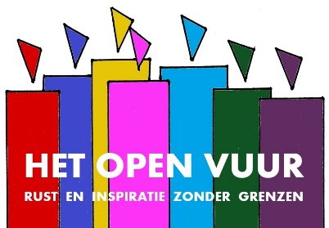
18. Vriendschap

1. | Welkom  - Muziek vooraf: Hans Zimmer -Chevaliers de Sangreal The Da Vinci Code – Cover by Panfili & Friends (4.12 min)  0
2. | Titel  ‘Alles wat goed is, alles wat gelukkig maakt, het kome over ons en het kome over onze wereld.  Welkom rond het Open Vuur, symbool van ons verlangen naar vriendschap en verbondenheid  2
3. | Kleurig hart  - Muziek: When I need a friend – Coldplay (1.48 min)  5
4. | Parkieten  ‘Een vriend is iemand die vraagt hoe het met je gaat en tijd neemt voor je antwoord.’  7
5. | Hart met sleutel  ‘Geef dat aan de ander wat je zelf in een vriendschap verlangt.’  8
6. | Friends  ‘Een trouwe vriend is een machtige schutsmuur:  wie hem vindt, heeft een schat gevonden.  Een trouwe vriend is niet te betalen:  het is een heerlijkheid waar niets tegen opweegt.  Een trouwe vriend is een levenskruid:  wie waarachtige liefde serieus neemt, zal er een vinden.  Wie uit gaat van waarachtige liefde,  houdt zijn vriendschap ongekreukt,  want zoals hij zelf is, is ook zijn naaste.¹  Jezus Sirach 6:14-17  10
7. | Hand in hand  - Muziek: Bridge over troubled water – Simon and Garfunkel (4.55)  15
8. | Figuurtjes bij globe  23
9. | Kaarsje  - Muziek: Bridge over troubled water – Harp (4.48 min)  ‘Moge alle levende wezens gelukkig en veilig zijn.’  29  ‘Dat er vriendschap in je leven mag zijn,  dat je mensen mag kennen die je goed doen,  dat je dat mag geven waar je zelf naar verlangt.  Dat je de weg mag gaan die je goed doet,  dat je opstaat wanneer je valt,  Weet dat de aarde je draagt,  dat je gaat in het licht en de wind je omgeeft.  Dat je de vruchten van je leven proeft en gaat in vrede.’  (Naar Andries Govaart)  30
10. | Graag tot ziens bij het Open Vuur  - Muziek: Hans Zimmer -Chevaliers de Sangreal The Da Vinci Code – Cover by Panfili & Friends (4.12 min)

Hans Zimmer -Chevaliers de Sangreal The Da Vinci Code – Cover by Panfili & Friends (4.12 min)
https://www.youtube.com/watch?v=GnV78j8WDQg

When I need a friend – Coldplay (1.48 min)
https://www.youtube.com/watch?v=e-N-Q172ztY

Bridge over troubled water – Simon and Garfunkel (4.55)
https://www.youtube.com/watch?v=NQ8zfRJfUuc

Bridge over troubled water – Harp (4.48 min)
https://www.youtube.com/watch?v=8agGeMHi-HM

Er is gebruik gemaakt van een filmpje van CIP (2.54 min)
https://cip.nl/47236-vriendschap

